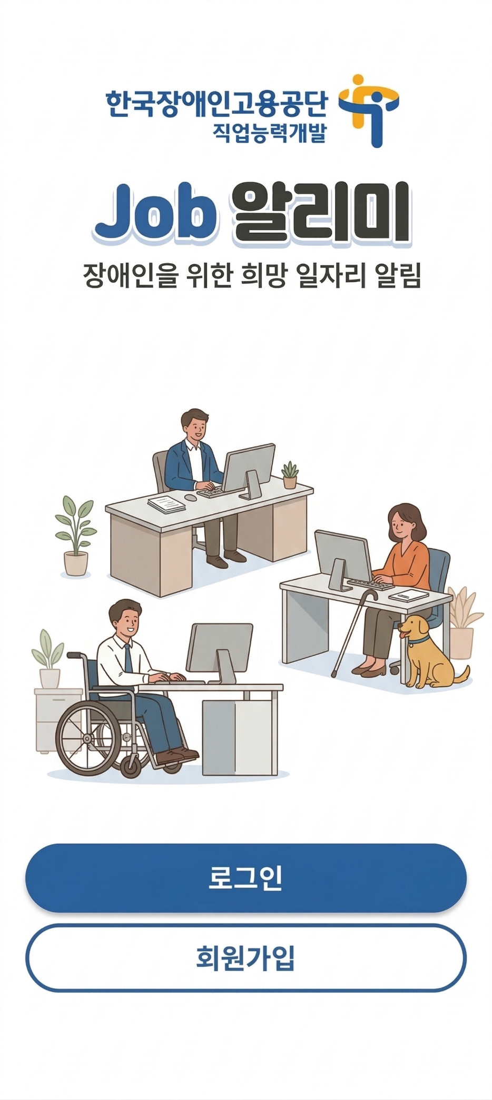
관리자 페이지 기본 메뉴 구성안
관리자 페이지로 이동했을 때, 최고 관리자와 교사(선생님)가 공통적으로 또는 개별적으로 다루게 될 핵심 메뉴 4가지의 기능 정의입니다.
① 회원 관리
- 기능 설명: 앱에 가입한 사용자들의 정보를 확인하고 통제하는 공간입니다.
- 상세 역할 (최고 관리자):
  - 최고 관리자는 전체 회원(교사, 학생)의 목록을 보고 강제 탈퇴 등의 권한을 행사할 수 있습니다.
  - 최고 관리자는 전체 회원(교사, 학생) 목록을 조회할 수 있으나, 학생 정보에 대해서는 수정 및 삭제 권한 없이 '조회'만 가능합니다.
- 상세 역할 (교사):
  - 교사는 내 반에 들어오겠다고 신청한 대기 학생들을 '승인'하거나 '거절(데이터 삭제)'할 수는 있지만, 이미 가입 승인이 완료되어 현재 내 반에 소속된 학생들을 임의로 탈퇴시키거나 데이터를 삭제할 권한은 절대 없습니다 (오직 목록 조회 및 관리만 가능).
  - 교사는 담당 반 학생의 가입 승인/거절을 관리하며, 학생의 비밀번호 분실 시 이를 초기화해 줄 수 있는 전용 권한을 가집니다.
② 강좌 관리 (개설 등)
- 기능 설명: 학원 내에서 운영되는 수업(반) 자체를 만들고 관리하는 공간입니다.
- 상세 역할: 새로운 강좌(예: 플러터 기초반)를 개설(등록)하고, 기존 강좌의 이름이나 설명을 수정하거나, 필요 없어진 강좌를 삭제하는 기능이 포함됩니다.
③ 공지사항
- 기능 설명: 사용자들에게 중요한 안내 사항을 전달하는 게시판 관리 공간입니다.
- 상세 역할: 최고 관리자는 앱 전체 사용자(교사, 학생 모두)가 볼 수 있는 '전체 공지사항'을 작성하고, 교사는 본인의 강좌를 듣는 학생들만 볼 수 있는 '반별 공지사항'을 등록, 수정, 삭제할 수 있습니다.
④ 구직 등록
- 기능 설명: 교사가 자신의 반을 운영하기 위해 학생을 모집하는 글을 작성하는 핵심 공간입니다.
- 상세 역할: * 교사가 모집 인원, 수업 내용, 기간 등을 적어 구직(모집) 게시물을 등록하고, 내용이 바뀌면 수정하거나 모집이 끝나면 삭제할 수 있습니다.
  - 최고 관리자는 이 게시물들을 총괄하여 관리(수정/삭제)할 수 있습니다.

